引江济淮孔城段桐心家园安置点工程“2023·5·31”机械伤害事故调查报告

2023年5月31日15时40分左右，引江济淮孔城段桐心家园安置点工程发生一起机械伤害事故，造成1人死亡，直接经济损失约150.6万元。
依据《中华人民共和国安全生产法》、《生产安全事故报告和调查处理条例》和《安徽省生产安全事故报告和调查处理办法》等法律法规规定，2023年6月1日，经桐城市人民政府同意，成立由市纪委监委、市公安局、市人社局、市住建局、市应急局、市总工会等部门人员组成的引江济淮孔城段桐心家园安置点工程“2023·5·31”机械伤害事故调查组（以下简称事故调查组），全面负责事故调查工作，并聘请2名专家参与事故技术调查。
事故调查组坚持“科学严谨、依法依规、实事求是、注重实效”的原则，先后调阅了相关单位的大量原始资料，对相关人员逐一调查取证，形成调查询问笔录12份。通过现场勘验、调查取证、综合分析，查明了事故发生的经过、原因、人员伤亡情况，认定了事故性质和责任，提出了对有关责任人员、责任单位的处理建议，分析了事故暴露出的问题和教训，提出了防范措施建议。现将事故调查情况报告如下：
一、建设项目概况和事故相关单位基本情况
（一）建设项目概况
引江济淮孔城段桐心家园安置点工程位于孔城镇，建设单位为孔城镇人民政府，施工单位为云南建设投资控股集团有限公司和安徽翔鹰市政集团有限公司，监理单位为桐城市建设监理有限公司。工程范围包括桐心家园安置点1#-10#楼、地下室、门卫室、1#-2#配电房、室外场地及景观等工程，工程总建筑面积99574㎡，工程合同造价为2.403亿元，合同工期为2022年10月1日至2024年1月24日,合同期限480天。
该工程由云南建设投资控股集团有限公司与安徽翔鹰市政集团有限公司组成联合体中标，联合体约定安徽翔鹰市政集团有限公司作为主体单位，该项目一切事宜实际由安徽翔鹰市政集团有限公司全面负责。
（二）建设单位
桐城市孔城镇人民政府。统一社会信用代码：11340881003121107B，负责人：刘栋。
（三）施工单位
安徽翔鹰市政集团有限公司。注册地：安徽桐城双新开发区经三路D6楼1-148号，成立于2010年7月14日，法定代表人为殷道明。经营范围包括市政公用工程、房屋建筑工程、装饰装修工程、建筑幕墙工程、水利水电工程、城市照明工程、公路工程、防雷工程、建筑机电工程、钢结构工程、起重安装工程、土石方工程、地基基础工程施工；工程劳务分包；环保工程、消防设施工程设计、施工；园林绿化工程设计、施工、养护；机械租赁；苗木、花卉、草坪培育、销售，统一社会信用代码：91340881559200222F，资质类别及等级：建筑业企业资质施工总承包、市政公用工程施工总承包二级，证书编号D234053985，有效期至2023年12月31日。安全生产许可证编号（皖）JZ安许证字[2011]002317，有效期至2023年12月30日。
（四）监理单位
桐城市建设监理有限公司。注册地：桐城市文昌街道文二路南侧，成立于2000年1月30日，法定代表人为琚成旺。经营范围包括许可项目：建设工程监理；工程造价咨询业务；工程管理服务；单建式人防工程监理；设备监理服务；消防技术服务等。统一社会信用代码：91340881704937774G，资质类别及等级：工程监理专业资质房屋建筑工程甲级、市政公用工程甲级。
二、事故发生经过和应急处置情况
（一）事故发生经过
2023年5月31日15时40分左右，天气状况良好，晴朗，气温27℃左右。该安置点工程10#楼混凝土搅拌机操作工陈燕在进行混凝土搅拌机清洗作业时站在料斗上观察清洗情况，被启动上行的料斗与导轨挤压受伤，后送医院经抢救无效死亡。

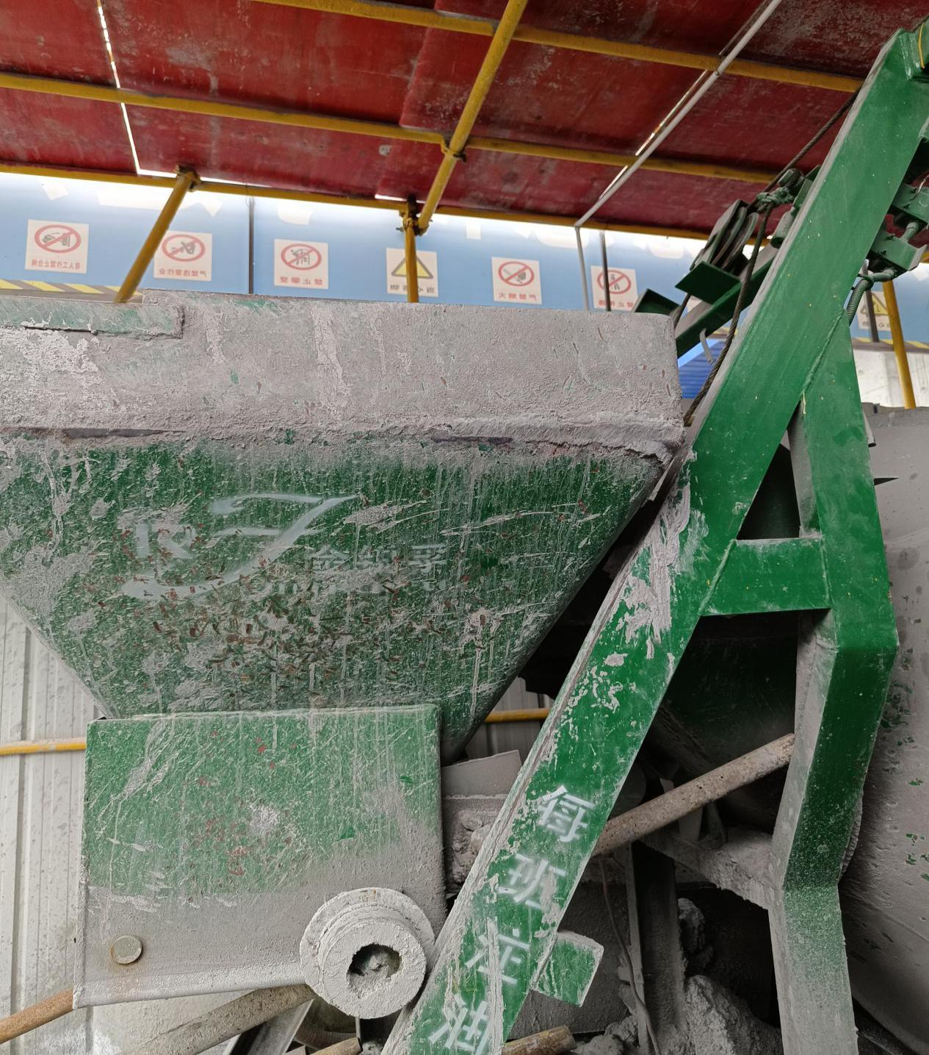

受害者被挤压的位置

图为发生机械伤害事故的混凝土搅拌机

（二）事故伤亡人员情况
陈燕，女，初中文化，1970年1月24日出生，家庭住址：孔城镇晴岚村，混凝土搅拌机操作工。
（三）应急救援处置及善后处理情况
事故发生时，邻近升降机操作人员王玉华听到一声惨叫，立即赶到事故现场，发现混凝土搅拌机操作工陈燕卡在搅拌机料斗和导轨间，立即向班长章志国呼救。章志国赶到现场组织救援，当时搅拌机卡死，料斗无法松开下降，就用工具割断钢丝绳，将受害者陈燕放下，于15时49分拨打了120急救电话，并将事故情况向项目部作了报告。16时20分左右，救护车赶到现场，将受害者陈燕送到桐城市人民医院抢救，经抢救无效，医护人员宣布死亡。15时59分左右，孔城镇分管领导接镇驻工地负责人关于事故的电话报告后，立即向镇主要负责同志进行了电话汇报，市直有关部门和属地政府在接到报告后，第一时间赶赴事故现场，组织指导应急救援和善后处置工作。孔城镇联合该工程项目部成立三个工作组，分别负责处理死者后事、死者家属安抚和事故赔偿协调工作。6月1日19时，事故善后工作妥善处理完毕，事态平稳未造成社会不良影响。
三、事故发生原因和性质
（一）直接原因
混凝土搅拌机清洗作业时，操作工陈燕违规站在料斗上观察混凝土搅拌机清洗情况，料斗提升过程中，被料斗与导轨挤压受伤，后送医院经抢救无效死亡。
（二）间接原因
1、混凝土搅拌机操作工安全意识淡薄，未严格执行安全操作规程。
2、安全管理不到位，对混凝土搅拌机清洗作业安全风险辨识不足，隐患排查不到位，未对日常违规作业行为进行管理。
3、属地党委、政府及相关行业部门监管不到位。
（三）事故性质
经调查认定，这是一起混凝土搅拌机操作人员违反安全操作规程、安全管理和监管不到位引发的一般生产安全责任事故。
四、事故责任认定及处理建议
（一）免于追究责任人员
陈燕，安徽翔鹰市政集团有限公司混凝土搅拌机操作工。安全意识淡薄，违规作业，对事故发生负有直接责任。鉴于其已在事故中死亡，不再追究其责任。
（二）建议党纪政纪处分人员
1.陈建军，孔城镇党委副书记，分管自然资源规划、城镇建设、重点工程、电力、通信工作。对分管领域建设工程安全生产工作监管不到位，对该起事故的发生负有一定的领导责任。鉴于事故发生后积极组织救援和做好善后工作，消除不良影响。依据《地方党政领导干部安全生产责任制规定》第五章第十九条规定和《中国共产党问责条例》第七条第九款及第十八条之规定，建议责令其作出深刻书面检查。
2.许杨斌，孔城镇建设管理中心负责人。负责辖区内建设工程日常安全生产监督管理工作，履行安全监管责任不到位，对该起事故的发生负有一定的安全监管责任。依据《中国共产党问责条例》和《关于对党员干部进行诫勉谈话和函询暂行办法》第三条第三款，建议由市纪委监委给予诫勉谈话。
3.史林春，孔城镇驻桐心家园安置点工地负责人。负责桐心家园安置点工地企业日常安全生产监督管理工作，履行安全监管责任不到位，对该起事故的发生负有一定的安全监管责任。依据《中国共产党问责条例》第七条和《中华人民共和国公职人员政务处分法》第三十九条第二九款规定，建议由市纪委监委给予政务警告处分。
4.金贝，桐城市重点工程建设管理中心党组成员、副主任。负责协助引江济淮工作，在引江济淮孔城段桐心家园安置点工程中，履行督促参建单位落实安全生产主体责任不到位，对该起事故的发生负有一定的安全监管责任。依据《中国共产党问责条例》第七条第九款规定，建议责令其作出深刻书面检查。
5.胡锦余，桐城市重点工程建设管理中心党组成员。负责协助引江济淮安置工程管理工作，在引江济淮孔城段桐心家园安置点工程中，履行督促参建单位落实安全生产主体责任不到位，对该起事故的发生负有一定的安全监管责任。依据《中国共产党问责条例》第七条第九款规定，建议责令其作出深刻书面检查。
6.苏长春，桐城市住房和城乡建设局建设工程造价管理站站长，住建系统安全生产网格化管理第六小组组长。负责督查经开区、孔城镇区域在建工程安全生产工作，履行安全监管工作指导、监督不到位，对该起事故的发生负有一定的安全监管责任。依据《中国共产党问责条例》第七条第九款规定，建议责令其作出深刻书面检查。
7.汪壮怀，桐城市住房和城乡建设局建筑工程管理处负责人，住建系统安全生产网格化管理第六小组组员。负责督查经开区、孔城镇区域在建工程安全生产工作，履行网格责任片区安全生产监督检查责任不到位，对该起事故的发生负有一定的安全监管责任。依据《中国共产党问责条例》第七条第九款规定，建议责令其作出深刻书面检查。
（三）建议行政处罚人员
1.周志敏，安徽翔鹰市政集团有限公司副总经理、驻引江济淮孔城段桐心家园安置点工程项目执行经理。作为公司分管负责人、项目主要负责人，履行安全生产管理职责不到位，未认真督促、检查本单位的安全生产工作。对事故发生负有一定的管理责任。依据《中华人民共和国安全生产法》第九十五条“生产经营单位的主要负责人未履行本法规定的安全生产管理职责，导致发生生产安全事故的，由应急管理部门依照下列规定处以罚款：（一）发生一般事故的，处上一年年收入百分之四十的罚款…；”之规定，建议由桐城市应急管理局给予其上一年年收入百分之四十罚款的行政处罚。
2.江浩天，安徽翔鹰市政集团有限公司驻引江济淮孔城段桐心家园安置点工程安全员。安全管理工作不到位，未有效采取技术、管理等措施及时排查、发现并消除搅拌机作业人员违规作业存在的事故隐患，对事故发生负有一定的管理责任。依据《中华人民共和国安全生产法》第九十六条“生产经营单位的其他负责人和安全生产管理人员未履行本法规定的安全生产管理职责的，…；导致发生生产安全事故的，…，并处上一年年收入百分之二十以上百分之五十以下的罚款；…”之规定，建议由桐城市应急管理局给予其上一年年收入百分之二十罚款的行政处罚。
3.彭钦，桐城市建设监理有限公司驻引江济淮孔城段桐心家园安置点工程总监理工程师。对工程施工承包单位安全生产管理制度落实情况履行监理职责，通过走访涉事工程工地现场、查阅《监理日志》等方式发现，彭钦履行安全生产监理职责较好，但事故发生当日未发现安徽翔鹰市政集团有限公司混凝土搅拌机操作工陈燕违规操作。对事故发生负有一定的监理责任，建议由桐城市住建局给予其通报批评。
（四）对属地及相关监管部门的处理建议
1.孔城镇党委、政府。履行安全生产属地监管职责不到位。建议其分别向桐城市委、市政府作出深刻书面检查。
2.桐城市住建局。履行房屋建筑工程安全生产部门监管职责不到位。建议其向桐城市政府作出深刻书面检查。
3.桐城市重点工程建设管理中心。履行重点工程建设安全生产部门监管职责不到位。建议其向桐城市政府作出深刻书面检查。
（五）对涉事企业的处理建议
1.安徽翔鹰市政集团有限公司。安全生产管理不到位，未有效教育和督促混凝土搅拌机操作人员严格执行安全操作规程，未有效采取技术、管理措施及时发现并消除员工违规作业存在的事故隐患，对事故发生负有管理责任。依据《中华人民共和国安全生产法》第一百一十四条“发生生产安全事故，对负有责任的生产经营单位除要求其依法承担相应的赔偿等责任外，由应急管理部门依照下列规定处以罚款：（一）发生一般事故的，处三十万元以上一百万元以下的罚款；…”。建议由桐城市应急管理局对安徽翔鹰市政集团有限公司作出三十万元罚款的行政处罚。
2.桐城市建设监理有限公司。对工程履行监理职责不到位，对事故发生负有一定的监理责任。建议责令其向桐城市住建局作出深刻书面检查。
五、事故防范和整改措施
为深刻吸取此次事故教训，防止类似事故发生，提出以下事故防范措施及整改意见：
1.严格落实企业安全生产主体责任。引江济淮孔城段桐心家园安置点工程参建单位要狠抓安全生产主体责任落实和规章制度执行，突出企业主要负责人第一责任带动全员安全生产岗位责任落实，进一步完善并落实安全生产规章制度和安全操作规程，加强从业人员教育培训，构建安全风险分级管控和隐患排查治理双重预防机制，切实提高企业隐患排查和整改的质量，杜绝各类违章作业，从根本上提高安全生产管理水平。
2、严格落实党委政府安全生产责任。孔城镇党委、政府要牢固树立安全生产红线意识，严格落实《桐城市党政领导干部安全生产责任制实施办法》，压紧压实党委政府属地责任，严格“党政同责、一岗双责”，举一反三，全面梳理分析本辖区建设工程领域安全风险隐患，加强安全监管，督促企业落实安全生产主体责任。
3、严格落实部门安全监管责任。桐城市住建局和重点工程建设管理中心要狠抓常态化高质量监管，切实提升发现问题和解决问题的强烈意愿和能力水平。市住建局要紧盯企业安全生产主体责任落实和施工现场安全管理，加强对各类违章作业监管执法处罚力度。市重点工程建设管理中心要加大对所属重点工程项目建设全过程安全监管，会同有关部门督促企业落实安全生产主体责任，从根本上消除事故隐患。

引江济淮孔城段桐心家园安置点工程
“2023·5·31”机械伤害事故调查组
2023年7月28日

